网络管理与运维实验5报告
实践名称： | 使用ansible tower实现网络自动化运维（与课本项目9类似）
学生班级： | 网络工程2301班
学生姓名： | 雷若奇
实验过程记录及截图（截图需要包含姓名、学号水印）：
- 配置ssh
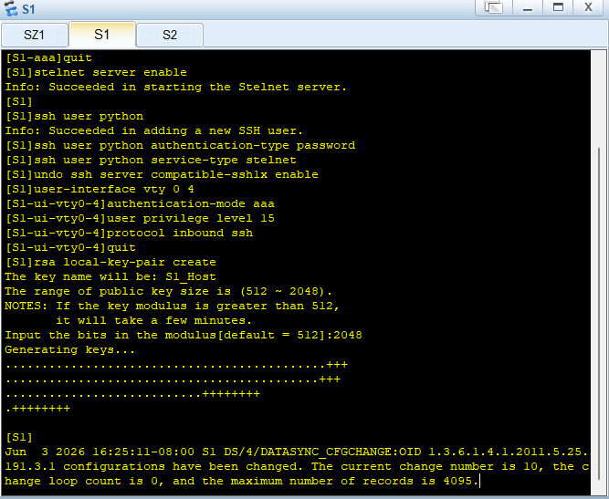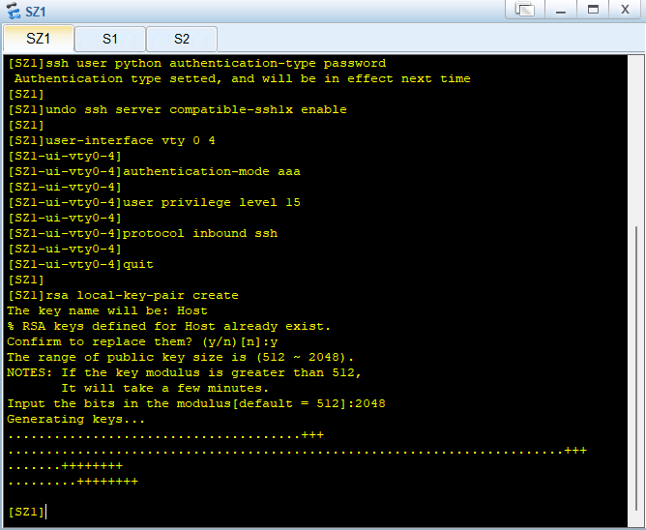
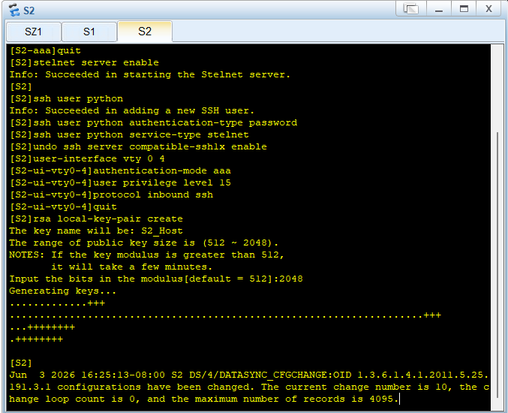

2.

3.

。。。。
实验心得：（自问自答的形式）

